Logaritmiacká funkcia

- Dané sú funkcie 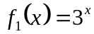 a 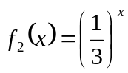.
- Určte ich funkčné hodnoty pre 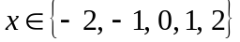.
- Načrtnite ich grafy a opíšte vlastnosti.
- Načrtnite grafy funkcií, ktoré sú k daným funkciám inverzné (ak existujú).
- Určte predpis inverzných funkcií a opíšte ich vlastnosti.

- Zistite definičné obory funkcií:
a) 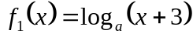 b) 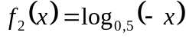 c) 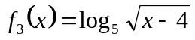
d) 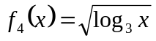
Tabuľka hodnôt dekadických logaritmov :

log 1 | log 2 | log 3 | log 4 | log 5 | log 6 | log 7 | log 8 | log 9 | log 10
0 | 0,301 | 0,477 | 0,602 | 0,699 | 0,778 | 0,845 | 0,903 | 0,954 | 1

1.Pomocou znakov nerovností porovnajte logaritmy :

a) log₃5 log₃ 8 b) log₄5 log₆ 8 c) log₇5 log₃ 8 d) log₅ 9 log₃ 8

e) log₂5 log₃ 5 f) log₇9 log₆ 8 g) log 5 log₃ 8 h) log 9 log 8

2.Pomocou znakov nerovností porovnajte logaritmy :

a) log _{0,2}5 log₃ 8 b) log _{0,1}5 log _{0,2} 8 c) log _{0,7}5 log _{0,3} 8 d) log _{0,5} 9 log_{0,1} 8

e) log_{0,2}5 log₂ 5 f) log _{0,4}1 log₆ 1 g) log _{0,5} 1 log_{0,3} 1 h) log 10 log _{0,1}10

3.Ktoré z uvedených čísel sú kladné :

a) log _{0,2}5 b) log _{0,1}0,5 c) log ₇5 d) log _{0,5} 9 e) -log _{0,2}5 f) log _{0,4}1

g) log ₇ 8 h) log 15 i) -log 0,5 j) log _{0,5} 0,6 k) -log _{0,2}0,8 l) -log _{0,4}12

4.Nájdite všetky x, pre ktoré platí :

a) log₃ x > log₃ 8 b) log _{0,1}5 > log _{0,1} x c) log _{0,7}5 < log _{0,7} x d) log _{0,5} 9 ≥ log_{0,5} x

e) log_{x}5 > log_{x} 2 f) log _{x}0,1 ≥ log_{x} 10 g) log _{x} 0,2 < log _{x} 0,9 h) log _{x} 10 > log _{x}3

5. Určte definičné obory funkcií :
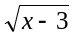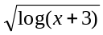 a) y = log₃ (x-2) b) y = log_{0,2} (6-x) c) y = log (0,2x-2) d) y = log₇ (-x-2)
e) y = log _{0,1} (-x+5) f) y = log₃ g) y = a) y = log₃ (x-√2)

6. Vypočítajte :

a) log₃ 9 b) log₄16 c) log₇7 d) log₂ 8 e) log₁₀100 f) log₃27
g) log 1 h) log 100 i) log₈ 512 j) log₄64 k) log₇1 l) log₂ 1024

7. Vypočítajte :

a) log 0,01 b) log₂0,5 c) log₂0,25 d) log₃ 0,333 e) log₁1 f) log₃0,111

g) log₄ 0,25 h) log₅ 0,2 i) log₅ 0,25 j) log_{0,2}0,04 k) log_{0,1}0,001 l) log_{0,2} 5

8. Určte logaritmy čísel pomocou vlastností logaritmov :

VZOR : log 200 = log (2.10²) = log2 + log10² = log2 + 2.log10 = 0,301+2.1 = 2,301

a) log 70 b) log 500 c) log 25 d) log 81 e) log 1400 f) log 324

g) log 0,25 h) log 0,333 i) log 0,111 j) log0,2 k) log0,001 l) log 0,04

m) log √7 n) log ³√5 o) log ³√25 p) log ⁴√81 r) log √14 s) log ³√32

9. Určte logaritmy čísel :
a) 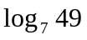 b) 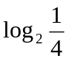 c) 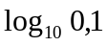 d) 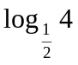 e) 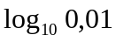 f) 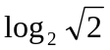
g) 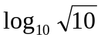 h) 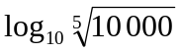

9. Logaritmujte výraz :

a) x = a:b.c b) x = (a.b.c)² c) x = (a.b /c.d)³ d) x = 2.0,7 / (3.a)²

e) x = a.b.√c f) x = √ (a.b.c)³ g) x = (a².b /c⁴.d)³ h) x = 2.0,7 / (3.0,14)

10. Odlogaritmujte :

a) log_{z}x = log_{z}a - log_{z}b +2.log_{z}c b) log_{z}x = 2.(log_{z}a + 1/3. log_{z}b –1)

c) log_{z}x = 2.log_{z}a – 3.log_{z}b +1/2.log_{z}c d) log_{z}x = -1.log_{z}a + 3.log_{z}b –1/2.log_{z}c

11.Určte x, ak : a) log_{z}x = ¼.log_{z}a - log_{z}.log_{z}b b) log_{z}x = y.(log_{z}a + log_{z}logb)

12.Určte hodnotu výrazu x:

a)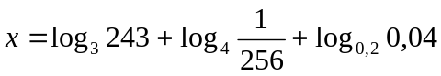 b)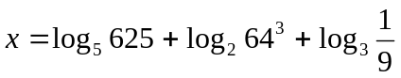
13. Určte x, ak

- 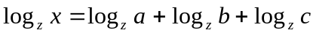
- 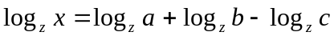
- 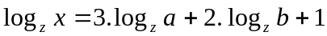

14. Určte 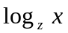, ak

a) 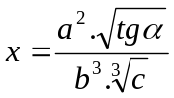

b) 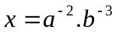

c) 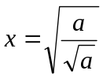

d) 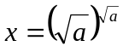

e) 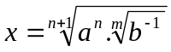

- 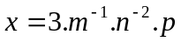

15. Určte hodnotu výrazu x:

a) 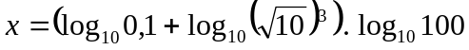
b)